在线答题系统需求文档

基本架构：B/S结构，用户使用浏览器进入答题系统进行各种操作。
- 基本需求：

- 登陆界面：用户登陆到系统中，后台进行验证，成功进入答题界面，失败返回错误信息。
- 注册界面：用户输入基本信息，前台验证其合法性后，保存在后台数据库中。
- 答题界面：用户登陆到系统之后，自动产生一份试卷。试题全部为选择题。
用户在规定的时间需要完成题目，超时自动提交。提交之后，系统为其答案打分。保存分数和本次测试其他信息到后台。并为用户显示分数
- 管理模块：管理员登陆到系统之后，可以增加，删除，修改题目。可以查看所有用户的考试信息，包括考试成绩，次数等。可以查看整个系统的信息。可以对用户信息进行修改。

额外备注：
题目类型说明：全部为选择题，包括1.判断题（两选项单选题）2.普通单选题（选项数量不定）3.多选题（选项数量不定）

二、系统用例：
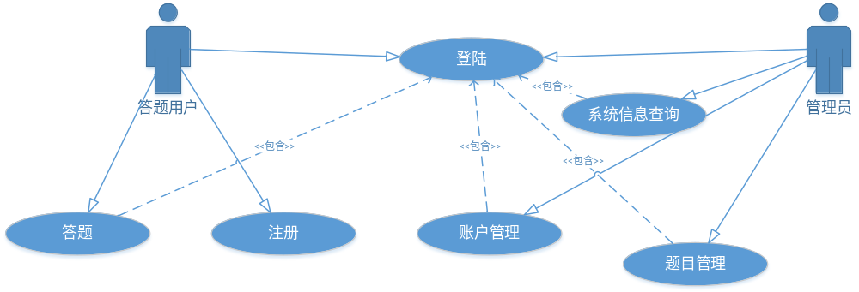

- 用例描述：
用例名称： | 用户登陆
用例ID： | HS-001
角色： | 答题用户
用例说明： | 答题用户进入登陆页面
前置条件： | 无
基本事件流： | - 客户打开答题系统登陆界面  - 输入账户名，密码，点击登陆按钮  - 验证账户名密码合法性，是否已经输入。  - 3事件通过，查询数据库是否存在记录  - 存在记录，登陆成功
其它事件流：
异常事件流： | 异常事件流1：  1.客户打开答题系统登陆界面  2.输入账户名，密码，点击登陆按钮  3.验证账户名密码合法性，是否已经输入。  4.3事件未通过，提示重新输入  异常事件流2：  1.客户打开答题系统登陆界面  2.输入账户名，密码，点击登陆按钮  3.验证账户名密码合法性，是否已经输入。  4.3事件通过，查询数据库是否存在记录  5.不存在记录，登陆失败，提示信息。
后置条件：

用例名称： | 答题
用例ID： | HS-002
角色： | 用户
用例说明： | 用户进行答题时使用过的用例
前置条件： | 已经使用用户账号登陆系统
基本事件流： | - 根据题库产生一份试卷，用户对题目进行回答  - 用户回答完题目后点击提交  - 提交成功，统计数据显示给用户。
其它事件流：
异常事件流： | 异常事件1：  4.用户未回答完所有问题，提示用户继续答题
后置条件：
- E-R图：
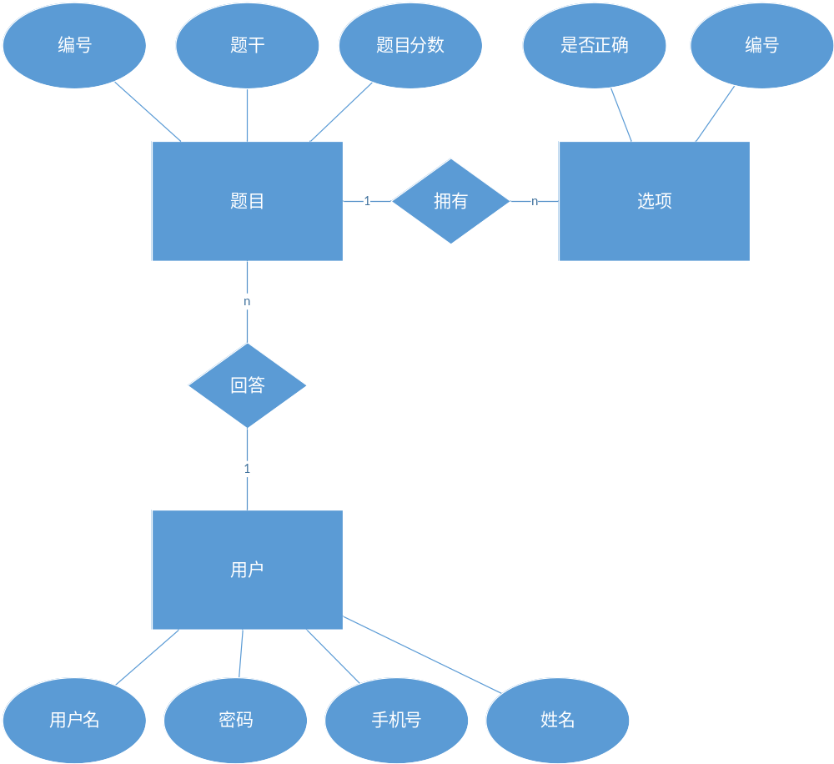
- 数据流图：
